秦历日（2012-25特种邮票·2-2）
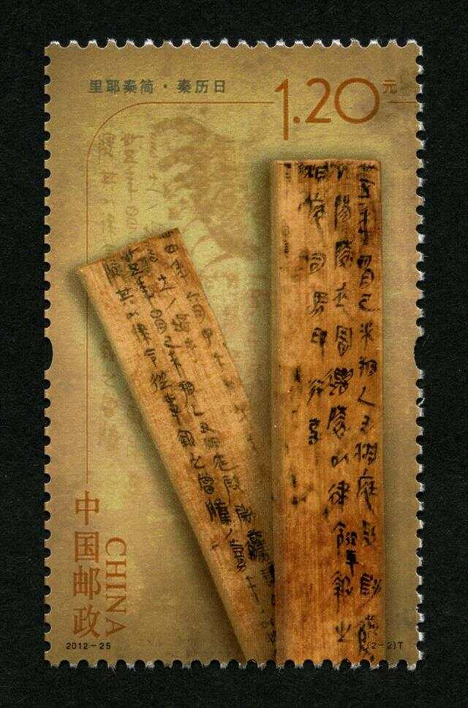
图注：中国邮政2012年《里耶秦简》特种邮票；里耶秦简博物馆藏
章法：历日简按干支次序排列，行列整齐；年月日与干支分层书写，便于查日历法使用。
笔法：笔画匀称，起收平稳；横画略带上仰，竖画挺拔；转折方圆兼备，书风端庄。
结体：字形方整，重心偏低；干支字写法规范，是秦代官方书手的标准写法。
篆隶关系：篆隶并存：干支字多存篆构，而笔道已是隶化写法，是“秦篆带隶”的典型。
局部放大（上半 / 下半）：
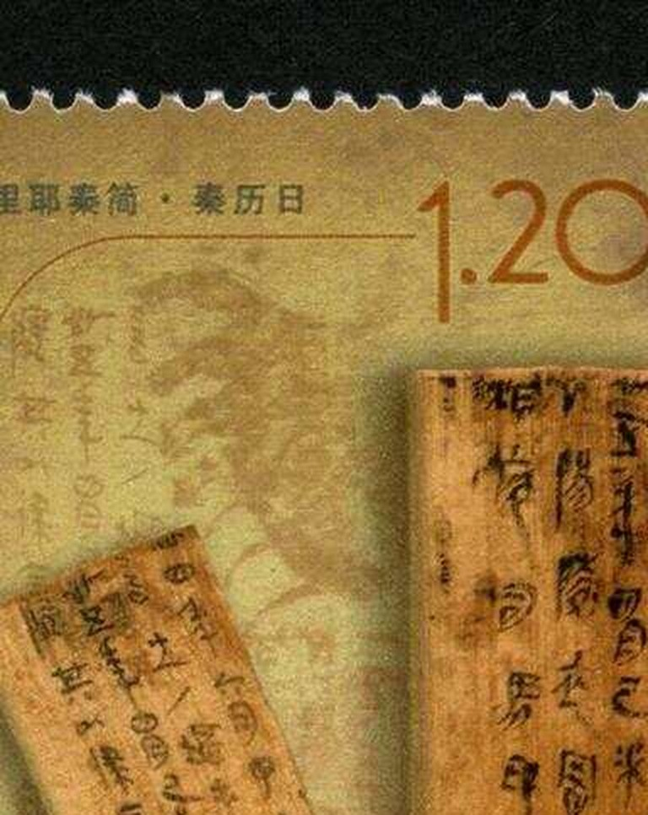
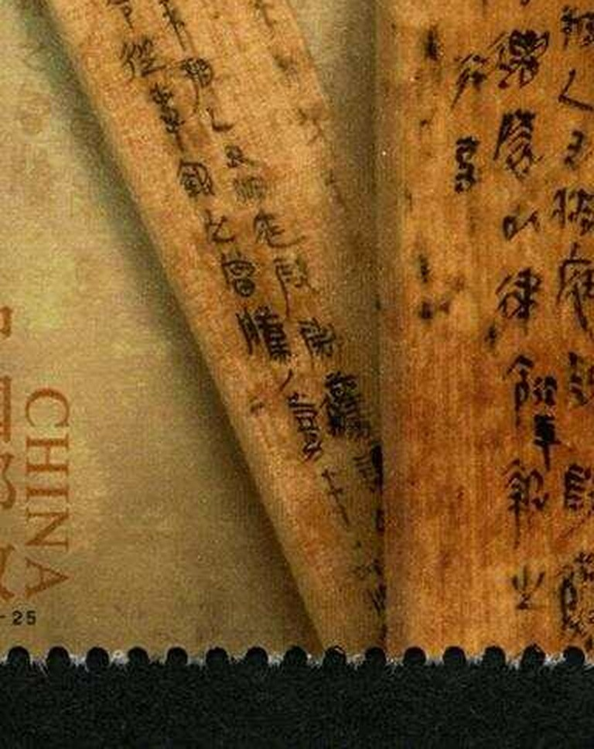
单字写法分析：此简高频字如“迁”“陵”“洞庭”等，走之旁平捺一波三折，三点水简省为短横曲笔，“曰”字外框方折、内横居中；与同期其他简对比，可见秦代书手在规范写法基础上的率意变化，是临习秦隶的典型样本。

